103學年度全國學生美術比賽頒獎典禮暨得獎作品展新聞稿得獎學生作品資料
類別 | 名次 | 縣市別 | 姓名 | 題目 | 就讀學校 | 指導老師 | 作品圖檔
漫畫類  國小高年級組 | 特優 | 新北市 | 蔣秉叡 | 誰最黑？ | 秀朗國小  23455新北市永和區得和路202號  02-29420451 | 彭鈺虹 | 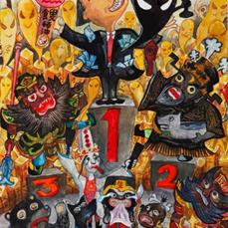
水墨類  國小高年級組 | 特優 | 新北市 | 蔣秉叡 | 爆米香 | 秀朗國小  23455新北市永和區得和路202號  02-29420451 | 曾瀛葦 | 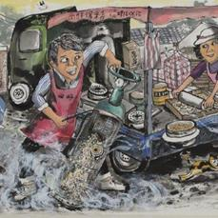
平面設計類  國中普通班組 | 特優 | 新北市 | 周 彤 | 食x安 | 福營國中  24267新北市新莊區富國路105號  02-22048741 | 林毓修 | 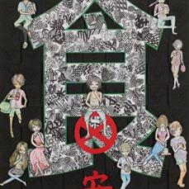
漫畫類  高中職美術班組 | 特優 | 新北市 | 吳博融 | 一起為「高熊」打氣 | 復興商工  23451新北市永和區秀朗路1段201號  02-29262121#217 | 余珮綺 | 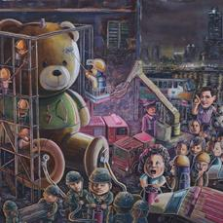
西畫類  國中普通班組 | 特優 | 屏東縣 | 陳梓菱 | 肉販 | 明正國中  90053屏東縣屏東市大連路70號  08-7363078 | 王耀新 | 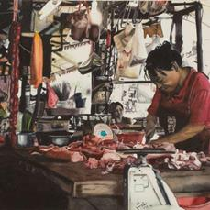
繪畫類  國小高年級美術班組 | 特優 | 高雄市 | 黃文荻 | 蚵仔煎 | 屏山國小  81354高雄市左營區海功東路2號  07-5834501 | 潘慧玲 | 

